NSTITUTO POLITÉCNICO NACIONAL ESCUELA SUPERIOR DE COMPUTO

PRACTICA 5 Decisiones y Ciclos Opción calculadora vectores

COMPILADORES

Grupo: 5CM2

ALUMNO: ESCALONA ZUÑIGA JUAN CARLOS

FECHA ENTREGA: 24 JUNIO 2025

# Descripción

Para la presente practica se deben agregar sentencias IF, ELSE, EHILE y tambien operadores logicos como lo son:

* Mayor
* Mayor o igual
* Menor
* Menor o igual
* Diferente
* OR
* AND
* NOT

Para que todo esto se pueda aplicar con los vectores se deben calcular las magnitudes de los mismos

# Código

Se modifico la gramatica, y se añadieron mas simbolos gramaticales y se añadio un elemento a la definicion de tipos de dato de YACC

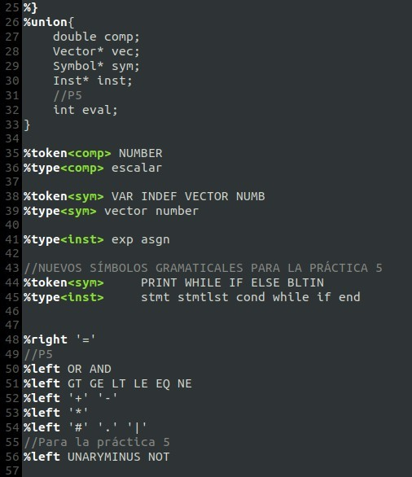

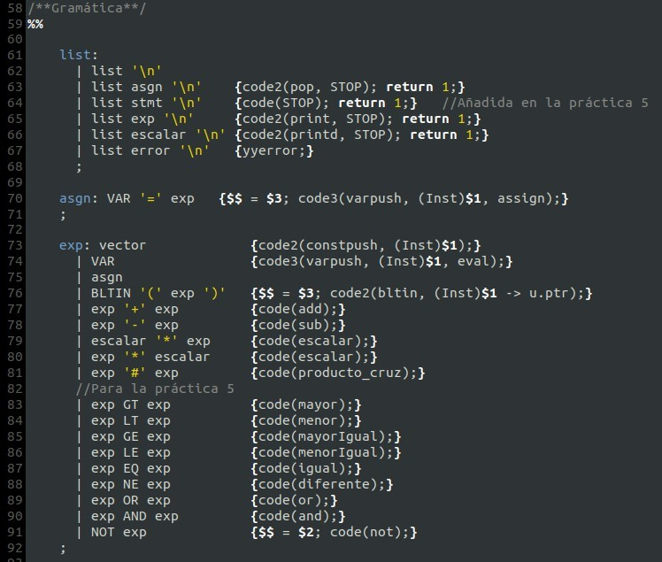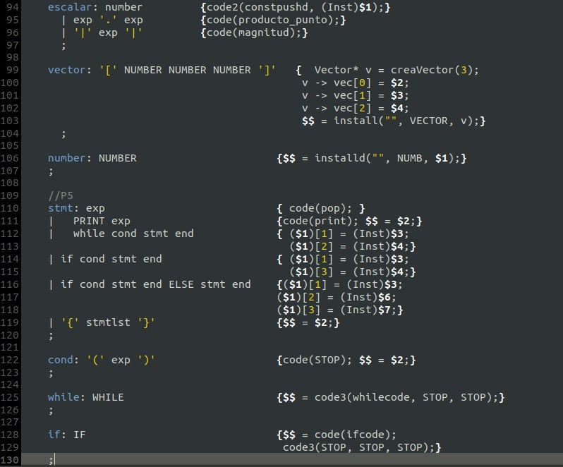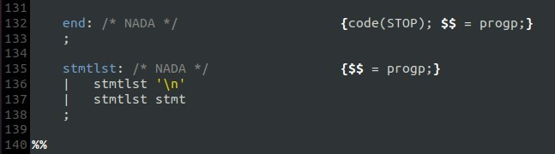

Para evaluar operadores logicos se añadio codigo al yylex

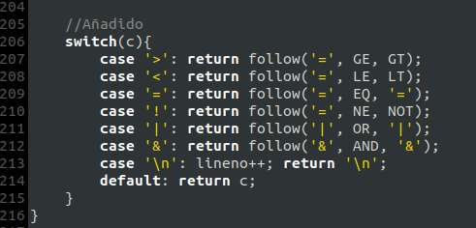

y se añadio otra funcion

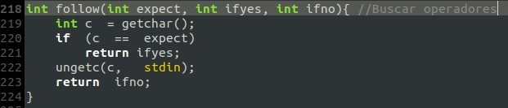

Y finalmente en code.c se agregaron funciones

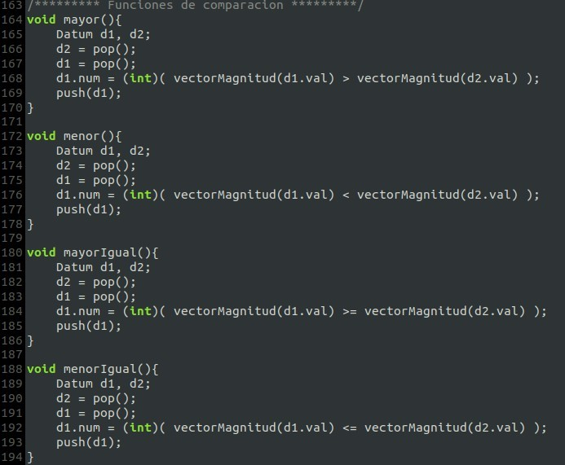

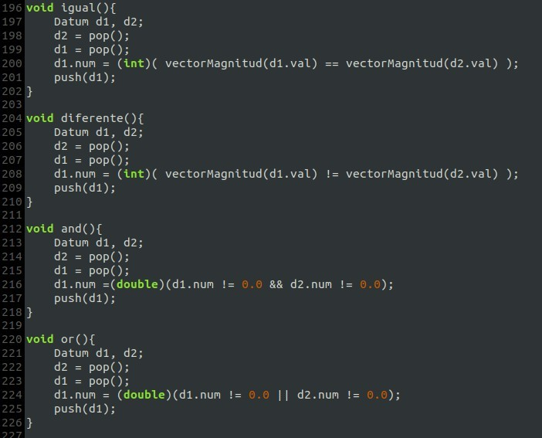

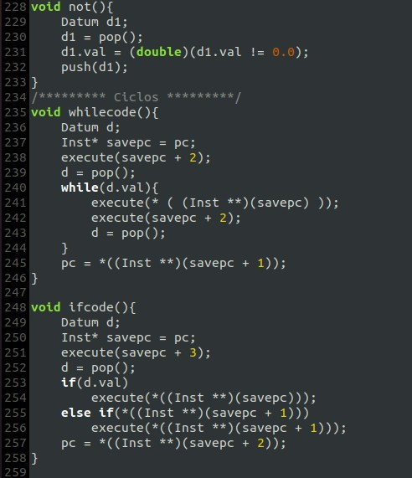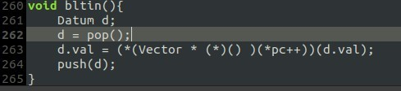

# 

# Texto El contenido generado por IA puede ser incorrecto.Pruebas del programa

**Conclusiones**

Esta practica se me hizo muy interesante debido a que es donde mas se puede identificar el uso del compilador debido a que ya tiene sentencias if y ciclos while, se me hizo un tanto sencilla puesto que al ir trabajando las practicas anteriores en esta solo es añadir unas cuantas lineas de codigo